Nama : I’tishom Al Khoiry

NIM : L200150058

Kelas : A

**TUGAS 2**

**MEMBUAT ROLE DAN HAK AKSES (GRANT)**

1. Membuat 3 buah role pada database classicmodels.

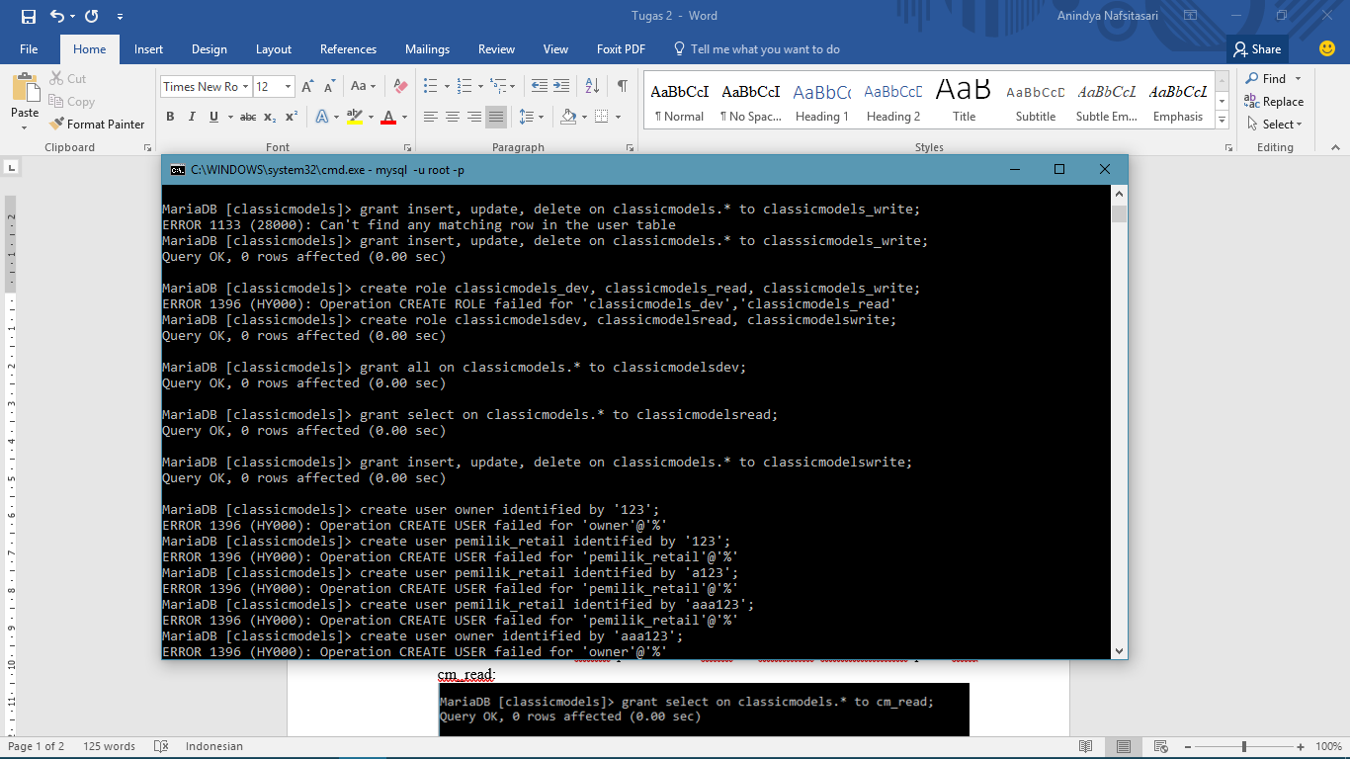

1. Memberikan hak akses pada setiap role.
2. Memberi hak akses penuh pada semua table di database classicmodels pada role classicmodelsdev:

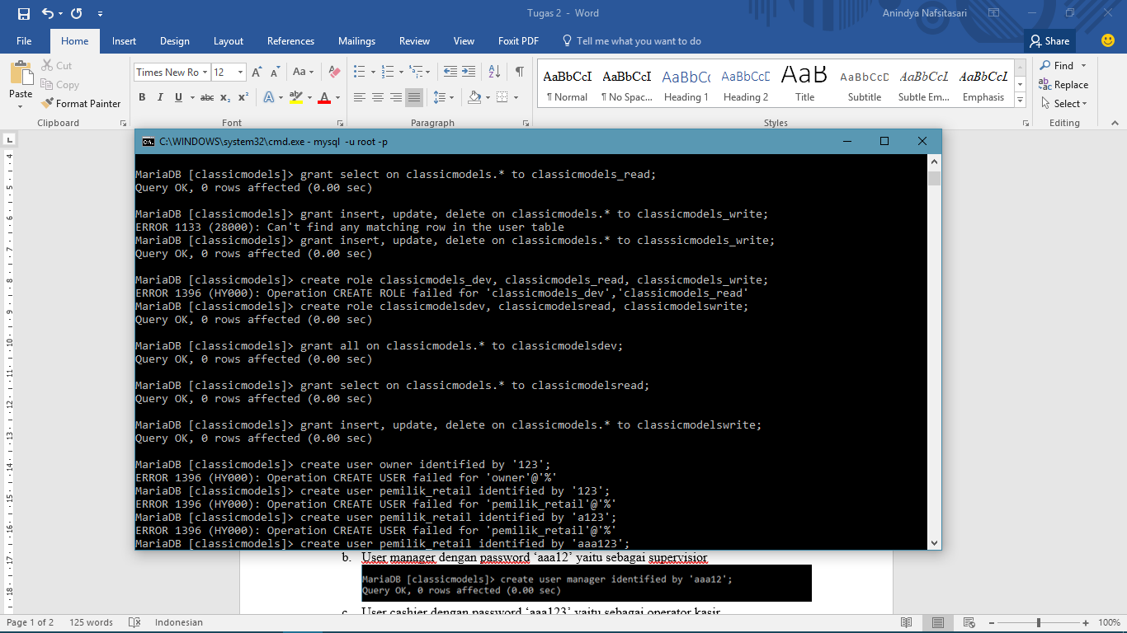

1. Memberi hak akses select pada semua table di database classicmodels pada role classicmodelsread:



1. Memberi hak akses insert, update, delete pada semua table di database classicmodels pada role classicmodelswrite:



1. Membuat user account.
2. User owner dengan password ‘aaa1’ yaitu sebagai pemilik retail.

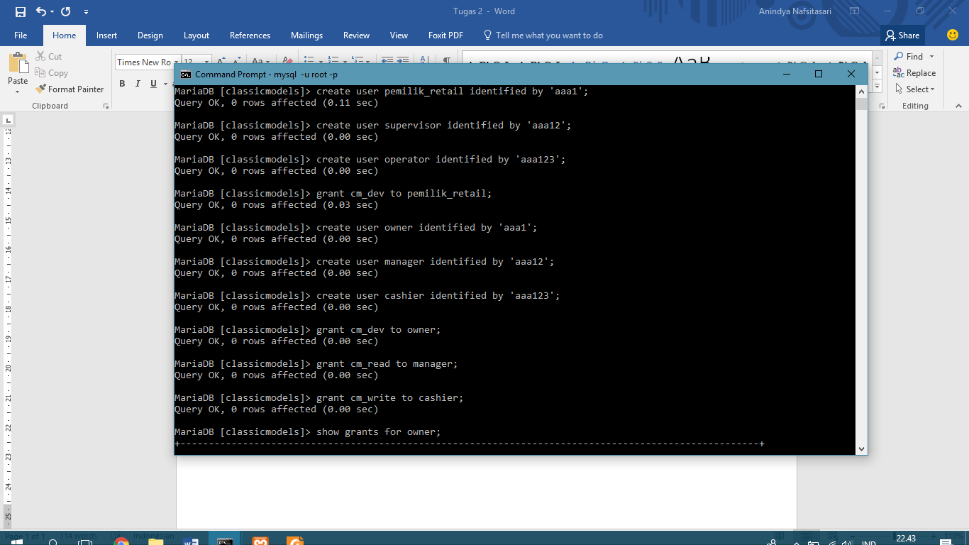

1. User manager dengan password ‘aaa12’ yaitu sebagai supervisior



1. User cashier dengan password ‘aaa123’ yaitu sebagai operator kasir.



1. Memberikan hak akses role pada masing-masing user.

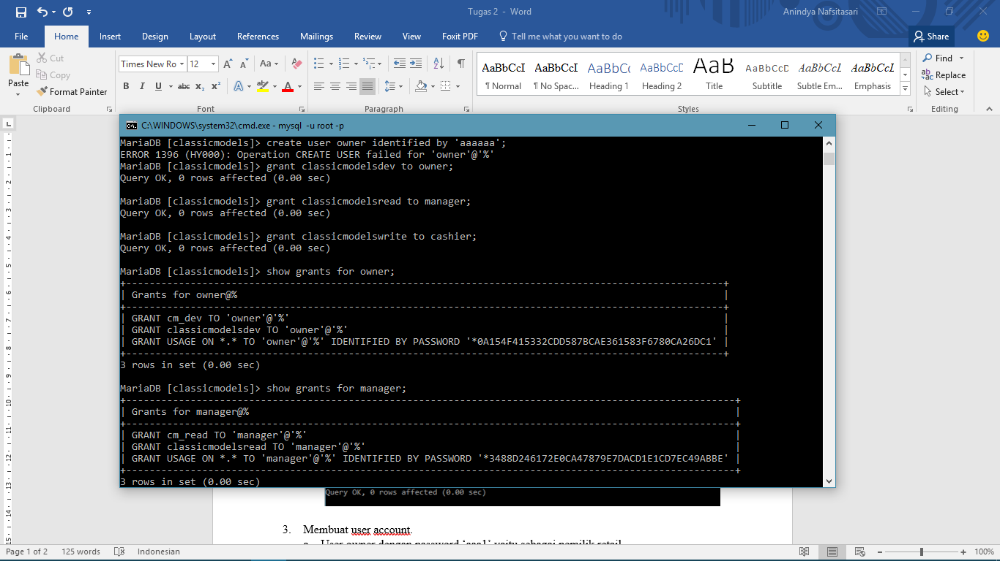

1. Menampilkan hak akses masing-masing user.

